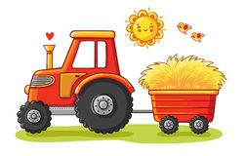**TRAKTOR**

Jana Pézrová

Hele dědo! Co je to?

Vrčí to a funí to.

To je traktor milý vnuku,

ten nadělá spousty hluku.

A proč tolik burácí?

To on vždycky při práci.

Už je podzim, sám to vidíš.

traktor brambor rychle sklidí.

Z brambor doma uvaříme,

dobroty, co sami sníme.

A ten traktor hurá, sláva,

řepu teď zas vyorává.

